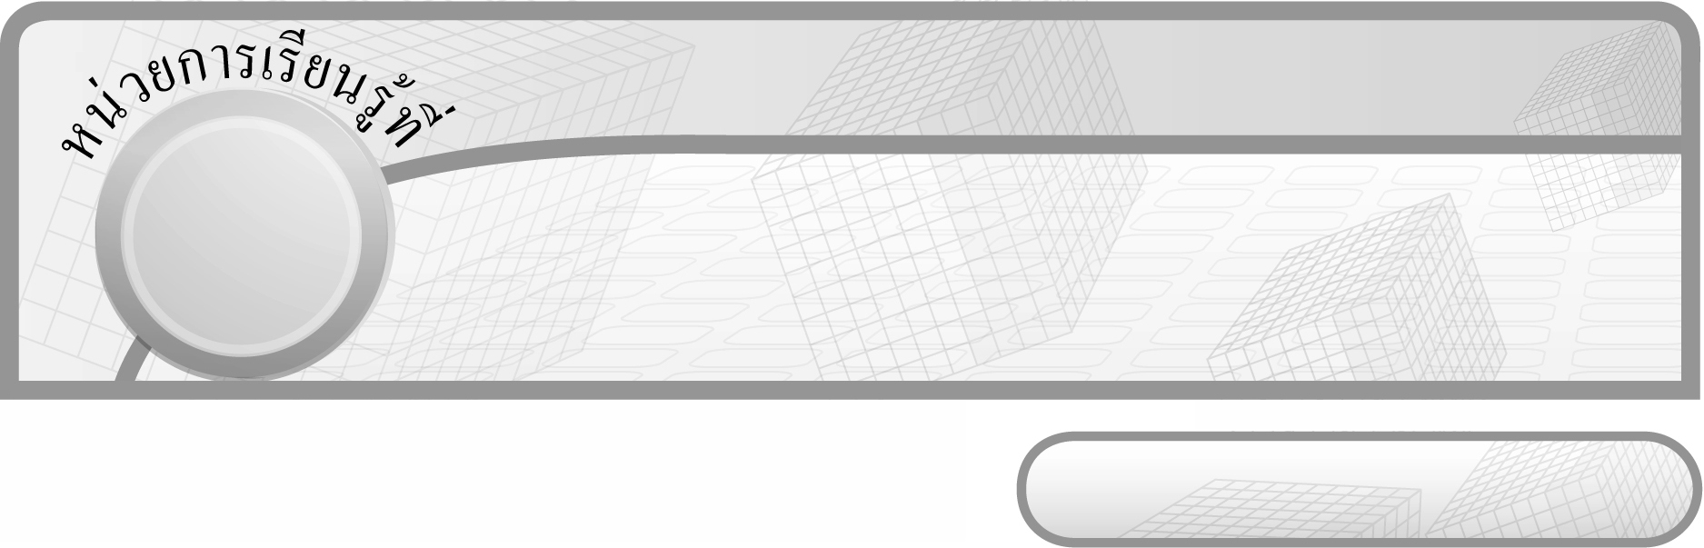
10

ชั้นประถมศึกษาปีที่ 6 เวลา 1 ชั่วโมง

รูปสี่เหลี่ยม

แผนการจัดการเรียนรู้ที่ 8
การหาพื้นที่ของรูปสี่เหลี่ยมโดยใช้สมบัติของเส้นทแยงมุม


มาตรฐานการเรียนรู้/ตัวชี้วัด

มาตรฐานการเรียนรู้
มาตรฐาน ค 2.1 เข้าใจพื้นฐานเกี่ยวกับการวัด วัดและคาดคะเนขนาดของสิ่งที่ต้องการวัด
ตัวชี้วัด
ค 2.1 ป.6/2 หาพื้นที่ของรูปสี่เหลี่ยม
มาตรฐานการเรียนรู้
มาตรฐาน ค 6.1 มีความสามารถในการแก้ปัญหา การให้เหตุผล การสื่อสาร การสื่อความหมาย
ทางคณิตศาสตร์และการนำเสนอ การเชื่อมโยงความรู้ต่าง ๆ ทางคณิตศาสตร์
และเชื่อมโยงคณิตศาสตร์กับศาสตร์อื่น ๆ และมีความคิดริเริ่มสร้างสรรค์
ตัวชี้วัด
ค 6.1 ป.6/1, ป.6/2, ป.6/3, ป.6/4, ป.6/5


จุดประสงค์การเรียนรู้สู่ตัวชี้วัด

1. อธิบายเกี่ยวกับการหาพื้นที่ของรูปสี่เหลี่ยมเมื่อกำหนดความยาวของเส้นทแยงมุม (K)
2. หาพื้นที่ของรูปสี่เหลี่ยม เมื่อกำหนดความยาวของเส้นทแยงมุม (P)
3. เห็นคุณค่าของการนำความรู้เรื่อง การหาพื้นที่ของรูปสี่เหลี่ยมโดยใช้สมบัติของ
เส้นทแยงมุมไปใช้ (A)


สาระสำคัญ

พื้นที่ของรูปสี่เหลี่ยมใด ๆ คือ บริเวณที่อยู่ภายในของรูปสี่เหลี่ยมนั้น ๆ


สาระการเรียนรู้

การหาพื้นที่ของรูปสี่เหลี่ยมเมื่อกำหนดความยาวของเส้นทแยงมุม


คุณลักษณะอันพึงประสงค์
มุ่งมั่นในการทำงาน
ตัวชี้วัดที่ 6.2 ทำงานด้วยความเพียรพยายามและอดทนเพื่อให้งานสำเร็จตามเป้าหมาย

สมรรถนะสำคัญของผู้เรียน
1. ความสามารถในการสื่อสาร
2. ความสามารถในการคิด
- การคิดวิเคราะห์
- การคิดเชิงเหตุผล
3. ความสามารถในการแก้ปัญหา
4. ความสามารถในการใช้ทักษะชีวิต


ชิ้นงานหรือภาระงาน (หลักฐาน ร่องรอยแสดงความรู้)

ใบงานที่ 46 การหาพื้นที่ของรูปสี่เหลี่ยม


คำถามท้าทาย

นักเรียนเคยนำความรู้เรื่อง การหาพื้นที่ของรูปสี่เหลี่ยมไปใช้ในชีวิตประจำวันบ้างหรือไม่ อย่างไร


การจัดกิจกรรมการเรียนรู้

1. ให้นักเรียนทบทวนความรู้เรื่อง รูปสี่เหลี่ยมรูปว่าว รูปสี่เหลี่ยมขนมเปียกปูน และรูปสี่เหลี่ยมจัตุรัส โดยครูให้ผู้แทนนักเรียนออกมาวาดรูปบนกระดาน พร้อมกับเขียน
H
เส้นทแยงมุมของรูปสี่เหลี่ยม ดังตัวอย่าง

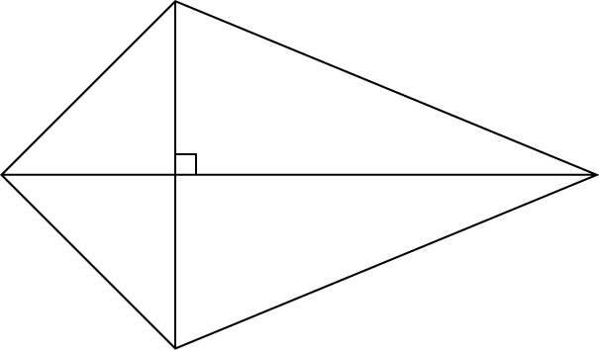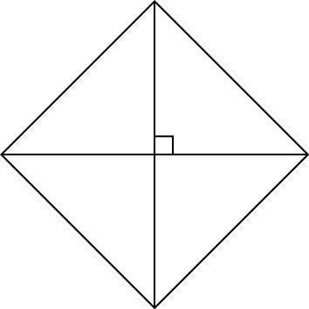
A
T
I
M

สี่เหลี่ยมรูปว่าว สี่เหลี่ยมขนมเปียกปูน สี่เหลี่ยมจัตุรัส
ครูและนักเรียนร่วมกันตรวจสอบความถูกต้อง
2. จากกิจกรรมข้อ 1 ครูถามคำถามนักเรียน ดังนี้
 รูปสี่เหลี่ยมทั้ง 3 ชนิด มีสิ่งใดเหมือนกัน (เป็นรูปสี่เหลี่ยมที่มีเส้นทแยงมุมตัดกันเป็นมุมฉาก)
 จาก THAI เราจะหาพื้นที่ได้อย่างไร (หาพื้นที่ของรูป THA และ TAI แล้วนำมาบวกกัน)
 THA มีพื้นที่เท่าไร ($\frac{1}{2}$ × HM × TA)
 TAI มีพื้นที่เท่าไร ($\frac{1}{2}$ × IM × TA)
 เขียนเป็นประโยคสัญลักษณ์ได้อย่างไร (($\frac{1}{2}$ × HM × TA) + ($\frac{1}{2}$ × IM × TA) หรือเท่ากับ $\frac{1}{2}$× TA × (HM+IM))
 HM + IM เท่ากับเท่าไร (HI)
 เขียนเป็นประโยคสัญลักษณ์ได้อย่างไร ($\frac{1}{2}$ × TA × HI)
 TA และ HI คือส่วนใดของรูปสี่เหลี่ยม (เส้นทแยงมุม)
 ดังนั้นสรุปเป็นสูตรการหาพื้นที่ได้อย่างไร
(พื้นที่ของรูปสี่เหลี่ยมรูปว่าว = $\frac{1}{2}$ × ผลคูณของเส้นทแยงมุม)
 จากรูป รูปสี่เหลี่ยมขนมเปียกปูนและรูปสี่เหลี่ยมจัตุรัสหาพื้นที่โดยใช้วิธีเดียวกับ การหาพื้นที่ของรูปสี่เหลี่ยมรูปว่าวได้หรือไม่ (ได้)
 เพราะเหตุใด (เส้นทแยงมุมตัดกันเป็นมุมฉากเหมือนกัน)
ครูและนักเรียนร่วมกันตรวจสอบความถูกต้อง
3. ครูติดรูปสี่เหลี่ยมบนกระดานให้นักเรียนช่วยกันหาคำตอบ ดังตัวอย่าง
G
5 ซม.
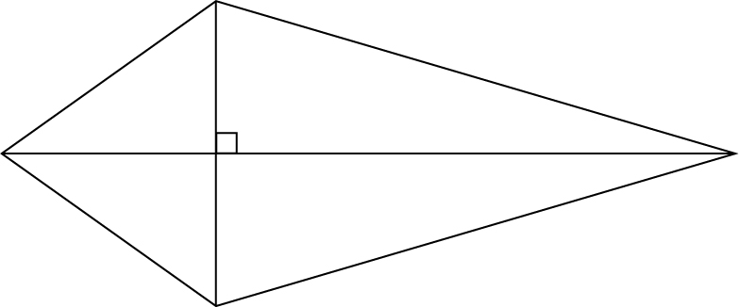
I
L
F
R
12 ซม.

 พื้นที่ของรูปสี่เหลี่ยมรูปว่าว = $\frac{1}{2}$ × ผลคูณของเส้นทแยงมุม = $\frac{1}{2}$ × 5 × 12
= 30 ตารางเซนติเมตร
หรือพื้นที่ของรูปสี่เหลี่ยมรูปว่าว = พื้นที่ LGI + พื้นที่ LRI = ($\frac{1}{2}$ × 2.5 × 12) + ($\frac{1}{2}$ × 2.5 × 12) = 15 + 15
= 30 ตารางเซนติเมตร
ครูและนักเรียนร่วมกันตรวจสอบความถูกต้อง
4. ครูติดแถบโจทย์บนกระดานให้นักเรียนร่วมกันเขียนภาพรูปสี่เหลี่ยมและหาพื้นที่ เช่น

รูปสี่เหลี่ยมขนมเปียกปูน JULY มีเส้นทแยงมุมยาว 3.2 และ 4.8 เซนติเมตร ตามลำดับ
J
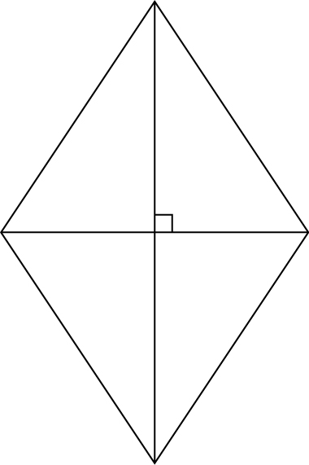
 พื้นที่ของรูปสี่เหลี่ยมขนมเปียกปูน = พื้นที่ JYL + พื้นที่ JUL
4.8 ซม.
= ($\frac{1}{2}$ × 1.6 × 4.8) + ($\frac{1}{2}$ × 1.6 × 4.8)
= 3.84 + 3.84
Y
U
= 7.68 ตารางเซนติเมตร
 พื้นที่ของรูปสี่เหลี่ยมขนมเปียกปูน = $\frac{1}{2}$ × ผลคูณของเส้นทแยงมุม = $\frac{1}{2}$ × 3.2 × 4.8
L
3.2 ซม.
= 7.68 ตารางเซนติเมตร
ครูและนักเรียนร่วมกันตรวจสอบความถูกต้อง
5. ครูแบ่งนักเรียนเป็นกลุ่ม กลุ่มละ 3-4 คน แจกแถบโจทย์ปัญหาให้กลุ่มละ 1 แถบ ให้นักเรียนช่วยกันวาดภาพและหาพื้นที่ จากนั้นตัวแทนกลุ่มออกมานำเสนอหน้าชั้นเรียน นักเรียนกลุ่มอื่นร่วมกันตรวจสอบความถูกต้อง ครูเสนอแนะเพิ่มเติม
6. นักเรียนและครูร่วมกันอภิปรายว่า “พื้นที่ของรูปสี่เหลี่ยมรูปว่าว และรูปสี่เหลี่ยมที่กำหนดความยาวของเส้นทแยงมุม = $\frac{1}{2}$ ผลคูณของเส้นทแยงมุม”
7. ให้นักเรียนและครูร่วมกันสรุปความรู้ ดังนี้
 พื้นที่ของรูปสี่เหลี่ยมใดๆ คือ บริเวณที่อยู่ภายในของรูปสี่เหลี่ยมนั้น ๆ
8. ให้นักเรียนร่วมกันแสดงความคิดเห็น โดยครูถามคำถามท้าทาย ดังนี้
 นักเรียนสามารถนำความรู้เรื่อง การหาพื้นที่ของรูปสี่เหลี่ยมไปใช้ในชีวิตประจำวันบ้างหรือไม่ อย่างไร
9. ให้นักเรียนทำใบงานที่ 46 การหาพื้นที่ของรูปสี่เหลี่ยม และกิจกรรมหาพื้นที่ของ รูปสี่เหลี่ยมจากรูปที่กำหนด จากนั้นร่วมกันตรวจสอบความถูกต้อง และอภิปรายว่ามีวิธีการใด
ที่จะหาคำตอบได้อย่างถูกต้องและรวดเร็ว และจะนำความรู้ไปใช้ได้อย่างไร (ใช้ในการหาพื้นที่ของสิ่งต่าง ๆ ที่มีลักษณะเป็นรูปสี่เหลี่ยมในชีวิตประจำวัน)


การจัดบรรยากาศเชิงบวก

ให้นักเรียนได้ร่วมกิจกรรมทั้งแบบเดี่ยว แบบกลุ่ม สามารถตอบคำถามได้หลากหลาย ตามประสบการณ์ และมีการเสริมแรงโดยการให้คะแนนกลุ่ม


สื่อการเรียนรู้

1. รูปสี่เหลี่ยม
2. แถบโจทย์
3. ใบงานที่ 46


การวัดและประเมินผลการเรียนรู้

1. วิธีการวัดและประเมินผล
1.1 สังเกตพฤติกรรมของนักเรียนในการเข้าร่วมกิจกรรม
1.2 สังเกตพฤติกรรมของนักเรียนในการเข้าร่วมกิจกรรมกลุ่ม
1.3 ตรวจใบงานที่ 46
2. เครื่องมือ
2.1 แบบสังเกตพฤติกรรมการเข้าร่วมกิจกรรม
2.2 แบบสังเกตพฤติกรรมการเข้าร่วมกิจกรรมกลุ่ม
3. เกณฑ์การประเมิน
3.1 การประเมินพฤติกรรมการเข้าร่วมกิจกรรม
ผ่านตั้งแต่ 2 รายการ ถือว่า ผ่าน
ผ่าน 1 รายการ ถือว่า ไม่ผ่าน
3.2 การประเมินพฤติกรรมการเข้าร่วมกิจกรรมกลุ่ม
คะแนน 9-10 ระดับ ดีมาก
คะแนน 7-8 ระดับ ดี
คะแนน 5-6 ระดับ พอใช้
คะแนน 0-4 ระดับ ควรปรับปรุง


การประเมินผลตามสภาพจริง (Rubrics)

การประเมินใบงานนี้ให้ผู้สอนพิจารณาจากเกณฑ์การประเมินผลตามสภาพจริง (Rubrics) เรื่อง การหาพื้นที่ของรูปสี่เหลี่ยมเมื่อกำหนดความยาวของเส้นทแยงมุม

เกณฑ์การประเมิน | ระดับคะแนน
เกณฑ์การประเมิน | 4 | 3 | 2 | 1
การหาพื้นที่ของรูปสี่เหลี่ยมเมื่อกำหนดความยาวของเส้นทแยงมุม | หาพื้นที่ของ  รูปสี่เหลี่ยม  เมื่อกำหนดความยาวของเส้นทแยงมุม  ได้ถูกต้องทุกข้อด้วยตนเอง | หาพื้นที่ของ  รูปสี่เหลี่ยม  เมื่อกำหนดความยาวของเส้นทแยงมุม  ได้ถูกต้อง  มีบางข้อผิด  แต่สามารถแก้ไขได้ด้วยตนเอง | หาพื้นที่ของ  รูปสี่เหลี่ยม  เมื่อกำหนดความยาวของเส้นทแยงมุม  ได้ถูกต้อง  ด้วยตนเอง  มีบางข้อผิด  เมื่อมีผู้แนะนำ  ก็สามารถแก้ไขได้ | หาพื้นที่ของ  รูปสี่เหลี่ยม  เมื่อกำหนดความยาวของเส้นทแยงมุม  ได้ถูกต้อง  แต่ต้องมี  ผู้แนะนำทุกข้อ


ข้อเสนอแนะของผู้บริหารสถานศึกษา

______________________________________________________________________________
______________________________________________________________________________
______________________________________________________________________________
______________________________________________________________________________
______________________________________________________________________________
______________________________________________________________________________
______________________________________________________________________________
______________________________________________________________________________
______________________________________________________________________________
______________________________________________________________________________
______________________________________________________________________________
______________________________________________________________________________
______________________________________________________________________________
______________________________________________________________________________
______________________________________________________________________________
______________________________________________________________________________
______________________________________________________________________________
______________________________________________________________________________
______________________________________________________________________________
______________________________________________________________________________
______________________________________________________________________________
______________________________________________________________________________
______________________________________________________________________________
______________________________________________________________________________
______________________________________________________________________________

ลงชื่อ__________________ (ผู้บริหารสถานศึกษา)
(__________________)
_____/_____/_____

บันทึกหลังการสอน

ผลการจัดการเรียนการสอน
______________________________________________________________________________
______________________________________________________________________________
______________________________________________________________________________
______________________________________________________________________________
______________________________________________________________________________
______________________________________________________________________________

ปัญหา / อุปสรรค
______________________________________________________________________________
______________________________________________________________________________
______________________________________________________________________________
______________________________________________________________________________
______________________________________________________________________________
______________________________________________________________________________

แนวทางแก้ไข
______________________________________________________________________________
______________________________________________________________________________
______________________________________________________________________________
______________________________________________________________________________
______________________________________________________________________________
______________________________________________________________________________

ลงชื่อ__________________ (ผู้บันทึก)
(__________________)
_____/_____/_____

